**Een mailonderzoek**

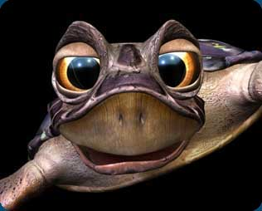

Een mailonderzoek naar de favoriete attracties in de Efteling van de klas.

**Stap 1**

Soms is het antwoord op een vraag erg moeilijk.

Je kunt dan op zoek gaan naar een deskundige die

misschien meer over het onderwerp weet.

Een andere mogelijkheid is een mailonderzoek.

Je peilt dan de mening van je klasgenoten over een bepaald onderwerp.

Schrijf een net mailtje waarin je je klasgenoten vraagt naar het volgende:

Welke attracties in de Efteling vind je leuk en welke niet?

**Stap 2**

Heeft iedereen je mail beantwoord?

Dan ga je de antwoorden verwerken.

Streepjes zetten is een handige manier van tellen.

Je raakt de tel niet kwijt

Streepjes zetten heet turven.

Het vijfde streepje zet je schuin

Zo kun je het aantal streepjes makkelijk tellen.

Voorbeeld:

Er zijn 7 leerlingen die op voetbal zitten.

Er zijn 3 leerlingen die op korfbal zitten.

Er zijn 2 leerlingen die op atletiek zitten.

Voetbal turven turven

Korfbal turven

Atletiek turven

Je maakt een lijstje van attracties in de Efteling.

Daarna ga je turven.

Klaar?

a. Welke attractie kreeg de minste stemmen? _____________________

b. Welke attractie kreeg de meeste stemmen? _____________________

**Stap 3**

Maak van de gegevens een tabel.

Voorbeeld:

HOBBY TWEEDEKLASSERS

Hobby lezen sporten film kijken computeren

Aantal leerlingen 18 23 12 6

Dus:

Boven de tabel schrijf je: Favoriete attracties Efteling eerstejaars

In plaats van “Hobby” schrijf je: Favoriete attracties.

En daaronder weer: Aantal leerlingen.

**Stap 4**

Maak een staafdiagram bij de tabel.

● Bovenin de tabel staat: Favoriete attracties.

Zet dat bij de horizontale as.

● Onderin de tabel staat: Aantal leerlingen.

Zet dat bij de verticale as.

● Teken de staven los van elkaar.

● Zet onder de staven de soort attractie.

● Zet de titel boven het staafdiagram.

(Zie het voorbeeld op de volgende bladzijde)

Voorbeeld:

**Favoriete attracties Efteling eerstejaars**

Aantal leerlingen

25

20

15

10

5

0 Favoriete attracties

p d y r

t o

h o

o m

n vl.